***INFORMAÇÕES PARA O TIME CMLO&CO***

* **Nome da Empresa:**INTELIAX
* **Qual o segmento de atuação da empresa?** Software, CRM e operações de Call Center.
* **Endereço do Site atual (caso tenha):** Não tem, marca criada do legado da TQS (https://www.tqsinfo.com.br/)
* **Qual tipo de projeto?   
  Alinhado via contrato**

( X ) Site institucional

( ) Loja Virtual

( ) Landing Page

( ) APP

( ) Catálogo

* **Quantas páginas o site terá?**

Seguiremos o exemplo abaixo: <https://www.tlv7.com.br/>

Home

Plataforma/Soluções

Quem somos

Recursos

* Blog
* API e Desenvolvedores
* Documentação
* Central de Ajuda
* Parceiros

Planos/Preços

Comece grátis (formulário)

Entrar (Área do cliente)

Contato

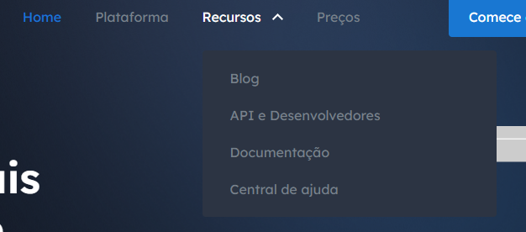

* **Qual o nível de complexidade do projeto?**

( X ) Elaborado

( ) Intermediário

( ) Básico

* **O cliente é de mídias?**

( ) Sim - Se sim, solicitar planejamento de mídias, KV aprovado, textos aprovados, referências e briefing de mídia. Caso não tenha, combine com atendimento de mídias.

( X ) Não

* **Conteúdo será feito pela Camelo?** Sim.  
  **Se sim, haverá orçamento extra caso não tenha sido acordado**

***ÁREA DO CLIENTE:***

***NOS CONTE UM POUCO SOBRE A SUA EMPRESA***

* **Qual é a história da sua empresa, como tudo começou?**

Especializada em operações de Call Center há mais de 20 anos, possuímos uma larga experiência em centenas de centrais de atendimento já implantadas em todo o território nacional.

Desenvolvemos uma rede de relacionamentos com as principais empresas de serviços de Contact Center do Brasil. Nossas equipes possuem histórico de implantação em conjunto de projetos de diversos graus de complexidade.

Somos uma empresa focada em “tecnologia de atendimento”, fornecendo soluções completas de ponta-a-ponta totalmente integradas, desde PABX, Discadores, Front-End de atendimento, CRM e atendimento a mídias sociais.

* **O que te fez me procurar para criar um projeto de Site. Por que isso é importante para você e para sua empresa?**

Criar uma nova marca embasada na TQS para atender empresas menores. (link da TQS: https://www.tqsinfo.com.br/)

* **Quais são as suas expectativas sobre o projeto?**

Atuar futuramente em mercados estrangeiros, com novos tipos de comunicação e modelos de assistência utilizando a inteligência artificial.

* **Quem são seus concorrentes? Fale um pouco sobre eles.**

Zendesk

Pipedrive

Pipefy

Monday

Salesforce

Dynamics

Plusoft

Siebel

Exact Sales (RD Station)

* **Quais são os diferenciais do seu produto/serviços? E por que seu cliente escolhe a sua empresa?**

Comunicação unificada, omnichannel bem feita e gestão robusta de workflows com automação.

Experiência (+ 20 anos) e centenas de operações de CRM implantadas.

Background de Call Center – Grandes operações.

Unificação de funcionalidades em uma única plataforma (CRM, workflow, mensageria, voz, campanhas).

Capacidade de customização.

* **Como é a jornada do seu cliente de ponta a ponta?**

O cliente vai acessar o site por algum motivo (seja por anúncio ou organicamente), irá conhecer a plataforma e tudo que oferecemos. Após essa análise e tomada de decisão do cliente, ele terá a opção de fazer um teste gratuito da plataforma e enviar as suas dúvidas pelo webchat, formulário de contato, whatsapp e telefone (na central de ajuda). Essa jornada pode ser contrária também, onde o cliente primeiro tira as suas dúvidas e depois assina a plataforma. A intenção é que todo o processo seja online e prático. Por isso, é importante que todas as informações da interface INTELIAX sejam passadas de forma clara e facilitada.

* **Como você gostaria que os clientes descrevessem o site da sua empresa?**

Tecnológico e moderno. Fácil de mexer e interativo.

**SOBRE O PÚBLICO ALVO**

**- Qual a classe social?**

Indiferente.

**- Qual a faixa etária?**

Indiferente.

**- Qual o gênero?**

Indiferente.

* **Qual a divisão de público entre B2B ou B2C?**

100% B2B

**- Quem são eles? Descreva com suas palavras.**

B2B - Pequenas e médias empresas.

***PLANEJAMENTO DE CONTEÚDO***

* **Você possui alguma apresentação institucional para o direcionamento do conteúdo do site?**

Vão nos enviar materiais de apoio.

* **Se não, tem materiais que possam ser compartilhados para o direcionamento?**

Vão nos enviar materiais de apoio.

* **Quais são as missões, visões e valores da sua empresa?**

Missão

Operar no mercado de tecnologia da informação com um compromisso de

buscar a excelência e a inovação no desenvolvimento de produtos,

garantindo a satisfação de nossos clientes, colaboradores e fornecedores.

Buscamos assegurar a lucratividade necessária para expandir a empresa e

garantir uma remuneração justa para os investidores.

Visão

Promover as relações mais eficazes entre clientes e fornecedores por meio de

uma comunicação inteligente, fazendo uso de tecnologia e inovação em

soluções de software.

Valores

Ética

Agilidade

Criatividade

Comprometimento

Visão de negócios

Foco no cliente

* **Quais são as informações essenciais da sua empresa, que devem estar no conteúdo?**

Além de transmitir bem como todo o ecossistema Inteliax funciona, dar ênfase em como a plataforma é facilitadora e solucionadora dos processos de gestão do relacionamento entre clientes e empresas. Entre as soluções oferecidas destacam-se a carteira de clientes (CRM), automações de call center e campanhas de marketing em uma única plataforma.

* **Defina em frases curtas:**
* **O que sua empresa faz?(produto/serviço)** Software, CRM e operações de Call Center. Interface/ferramenta única que abrange todas as funcionalidades de uma central de atendimento omnichannel.
* **Como ela faz? (maneira)** Integra tudo que uma empresa precisa ligado à gestão de processos dentro de uma única interface.
* **Por quê? (causa)** Para facilitar e automatizar as etapas de cada processo dentro da empresa do cliente.
* **Qual é o tom de voz da sua marca?**

( x ) Profissional

( x ) Amigável e acessível

( ) Divertido e brincalhão

( ) Autoritário e especializado

( ) Inspirador e motivacional

( ) Educacional e informativo

* **Há alguma restrição ou orientação sobre o tom de voz/posicionamento da marca?**

Podemos descrever o tom de voz explicando como é a nossa persona:

Uma pessoa didática e solícita, interessada em solucionar os problemas e trazer as soluções de melhor custo x benefício.Aficionado por tecnologia da informação que procura otimizar todas suas tarefas do dia a dia. Inovação é o seu DNA, sempre buscando tecnologias disruptivas. O espírito é jovem e os desafios são sempre encarados com paixão e entusiasmo, mas sempre com bastante irreverência, pois a felicidade sempre será o combustível na busca de soluções criativas.

Gosta do Ágil. Adaptações rápidas permitem abraçar novas oportunidades com facilidade. A comunicação é descontraída e direta, amigável e descomplicada, valorizado sempre o diálogo aberto e uma relação próxima com nossos clientes e parceiros. Gosta de dar foco no cliente, embora a abordagem seja jovem e inovadora, os clientes estarão sempre em primeiro lugar, o sucesso deles é o meu sucesso. Paixão por excelência. Não aceito menos que o excelente. Cada linha de código reflete o compromisso com a qualidade e a busca constante pela melhoria.

Conhecido por sua mente inovadora e apaixonada por tecnologia, está sempre buscando maneiras de pensar fora da caixa e encontrar soluções inovadoras para desafios complexos. Valoriza a integridade e a ética em todas as interações e decisões, garantindo que todos os negócios sejam conduzidos de maneira justa e honesta. Pessoa amigável e sociável, estabelecendo relacionamentos sólidos valorizando a comunicação eficiente e as relações de longo prazo, em atenção com momentos de pontualidade e descontração para ganhar confiança do cliente.

* **Pensando na estrutura do site, você tem alguma referência de conteúdo?**

<https://www.rdstation.com/>

<https://spaceadsecom.com.br/>

* **Quais páginas o seu site terá:**

( X ) Home

( X ) Sobre Nós/Institucional

( X ) Soluções/Serviços/Produtos

( X ) Blog

( X ) Contato

( ) Cases

( ) Outras: Documentação, Central de Ajuda, Preços, API e Desenvolvedores

______________________________________________________________________

***PLANEJAMENTO DE LAYOUT***

* **Sua marca tem um manual/brandbook da marca?**

Sim.

* **Já tem Logo Vetorizado? Sim ou não?** Sim.
* **Sua marca possui elementos de apoio?**

Sim.

* **Pensando em aspectos visuais, como você gostaria que fosse o layout do seu site?**

**(Minimalista, corporativo, dinâmico, moderno, etc)**

Clean, moderno e interativo (animações e efeitos de rolagem)

* **Cite referências de layout de site que você goste, pensando em navegabilidade, interações, etc.**

**Referenciais visuais**

Spaceads (top 1)

<https://www.salesforce.com/campaign/lightning/>

<https://www.rdstation.com/?utm_source=search&utm_medium=cpc&utm_campaign=BR-INB-MULTIPRODUCT-SEARCH-INST-RD_STATION_ONLY_EXACT&utm_content=rd-station_only&utm_term=rd%20station-e&gad_source=1&gclid=CjwKCAiA_5WvBhBAEiwAZtCU77PgpakA_I7Fd7TpNe2S1j5zAk8Bdua19aFixRaD0KxoHDBqJytU-xoCEN4QAvD_BwE>

ATLASSION

Lightning salesforce

<https://digital.blip.ai/growth-blip/?utm_feeditemid=&utm_device=c&utm_term=blip&utm_campaign=GG-P_Conv_BOFU_Always-On_INT-GERAL_Institucional_Search_Blip&utm_source=Google&utm_medium=cpc&hsa_acc=2783574544&hsa_kw=blip&hsa_ver=3&hsa_ad=660652294924&hsa_net=adwords&hsa_mt=e&hsa_cam=12320816312&hsa_src=g&hsa_tgt=kwd-795591942&hsa_grp=149358540426&gad_source=1&gclid=CjwKCAiA_5WvBhBAEiwAZtCU7xD4JWm-Neqng36iLll_RHOJOYQMiE1WBrD7i8NVAtnr9io2NDxC_RoCd_0QAvD_BwE>

Pipefy

Tesla

https://crmpiperun.com/

**Referenciais de navegação**

Apple

Spaceads

<https://digital.blip.ai/growth-blip/?utm_feeditemid=&utm_device=c&utm_term=blip&utm_campaign=GG-P_Conv_BOFU_Always-On_INT-GERAL_Institucional_Search_Blip&utm_source=Google&utm_medium=cpc&hsa_acc=2783574544&hsa_kw=blip&hsa_ver=3&hsa_ad=660652294924&hsa_net=adwords&hsa_mt=e&hsa_cam=12320816312&hsa_src=g&hsa_tgt=kwd-795591942&hsa_grp=149358540426&gad_source=1&gclid=CjwKCAiA_5WvBhBAEiwAZtCU7xD4JWm-Neqng36iLll_RHOJOYQMiE1WBrD7i8NVAtnr9io2NDxC_RoCd_0QAvD_BwE>

robbu

* **Site terá mapa com a localização da empresa?**

Não.

* **Quais informações a sua empresa precisa do Lead, que devem ser coletadas no formulário?   
  (Ex: CNPJ, CPF, Empresa, Endereço etc)**

Exemplo abaixo (https://app.rdstation.com.br/signup?trial_origin=rds_home_header-lm&utm_source=search&utm_medium=cpc&utm_campaign=BR-INB-MULTIPRODUCT-SEARCH-INST-RD_STATION_ONLY_EXACT&utm_content=rd-station_only&utm_term=rd%20station-e&_gl=1*18yxst0*_ga*NDMzODY4ODE2LjE3MDk3MzMzMzc.*_ga_GYGJG4ZD5K*MTcwOTc0OTM2NS4xLjEuMTcwOTc1MTE3OC41OS4wLjA.)

* **Tem fotos institucionais ou dos produtos para enviar?**

Não.

* **Descreva imagens que você gostaria que fossem utilizadas no site:**

Ilustrações bem feitas. Um pouco de animação e um pouco de imagem (banco de dados).

* **Há algum documento que deve estar disponível para download no site?**

(PDF, e-book, certificado, manual, etc)

______________________________________________________________________

***PLANEJAMENTO DE PROGRAMAÇÃO***

* **Site será em HTML ou Wordpress?**

WordPress

* **Terá alguma integração?**
* **Vocês possuem servidor?**
* **Qual será o domínio do site?**
* **Links das redes sociais:**
* **Instagram:**
* **Facebook:**
* **Linkedin:**
* **Youtube:**
* **Outros:**

**INFORMAÇÕES ADICIONAIS IMPORTANTES (ANA CMLO&CO)**

* Principais soluções da Inteliax (destaques) - Campanhas de marketing, Carteira e Automações.
* Podemos dar ênfase na questão da plataforma ser personalizada para o nicho daquele cliente com tudo pré formatado e, que também poderá ser customizada conforme as necessidades e processos de cada empresa.
* O software trabalha com canais de mensagem (direct, messenger, whatsapp, e-mail e webchat) e voz (incluindo telefone).

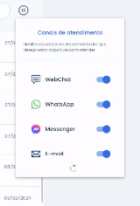

* Cada canal tem a sua interface com suas respectivas configurações.

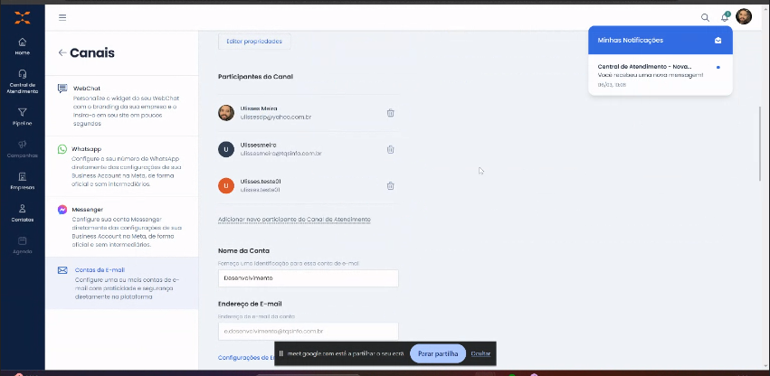

* É possível configurar uma IA / Robot para realizar as automações de mensagens automáticas e depois direcioná-las ao atendimento humano. Como por ex, integrar o software com o ChatGPT.
* O ChatGPT te dá sugestões de resposta e consegue gerar um áudio do texto com as vozes da sua escolha.
* CHATBOT - Você configura o bot nos seus canais, podendo ser o mesmo em todos eles ou um para cada canal. A interface de bot é o local que você constrói e ramifica as conversações (automação). Podendo ainda ter um bot de tradução de mensagem.

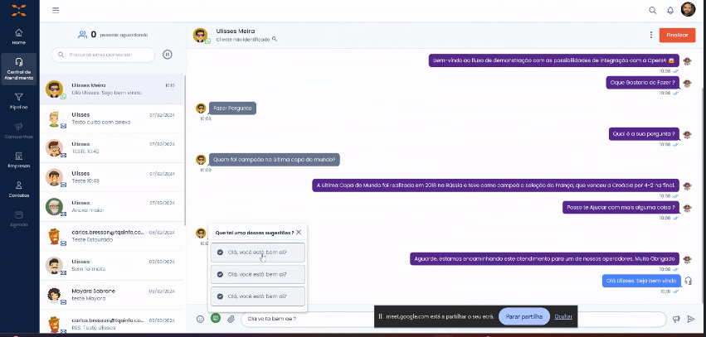

* Workflow - processos de conversação (cards de processos - histórico)
* Cadastro de empresas (CRM) - Timeline com histórico de tudo que foi feito dentro daquele cliente e link para consultas.

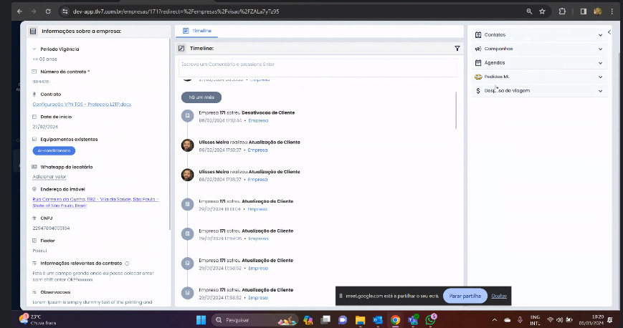

* A interface configura o tipo de cliente que você tem, podendo ser por exemplo, B2B ou B2C.

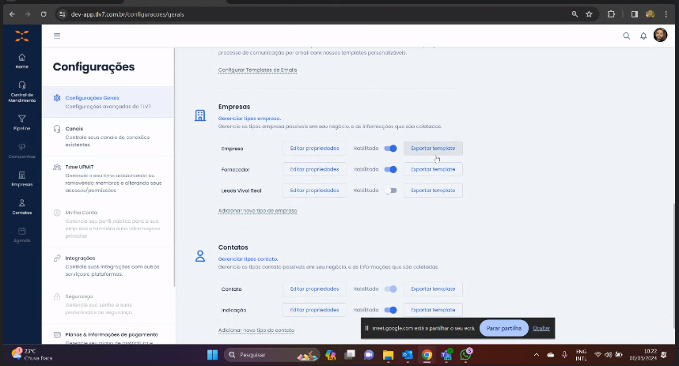

* Integração com o Mercado Livre - API plugado na loja do cliente que vai gerar etiqueta, emitir nota fiscal e mostrar todo o processo de venda, linkando com estratégia de marketing e mensageria

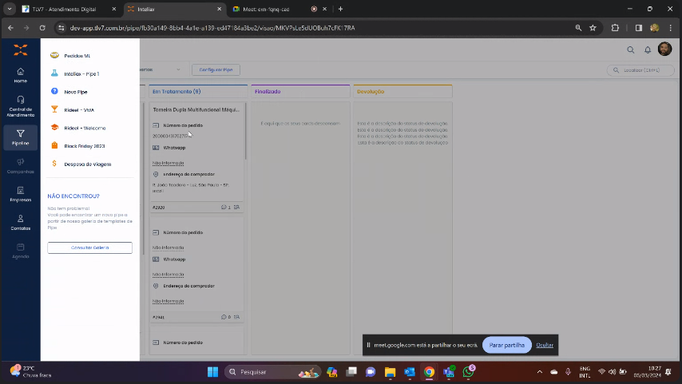

* Despesa de viagem - interface simples de ser configurada e adequada aos processos de cada empresa

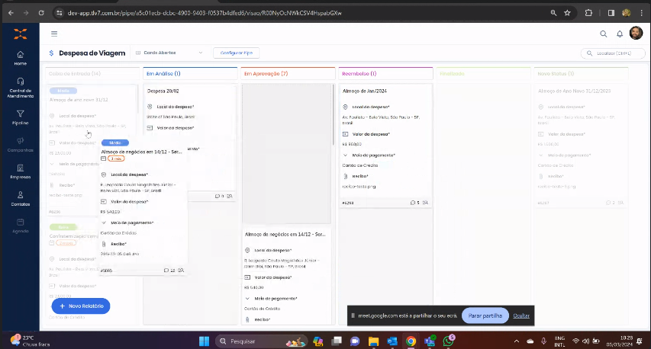

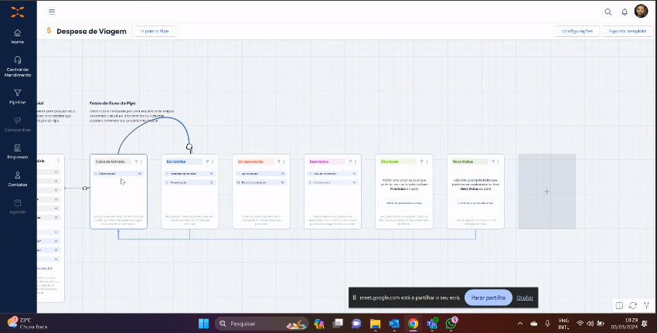

* Parceiros - Credify (integração com eles que vai gerar uma subcontratação dentro da Inteliax, para gerar consultas de CPF e CNPJ, banco de dados, entre outros).